МБУК «Анапская ЦБС»
Детско-юношеская
библиотека-филиал №1
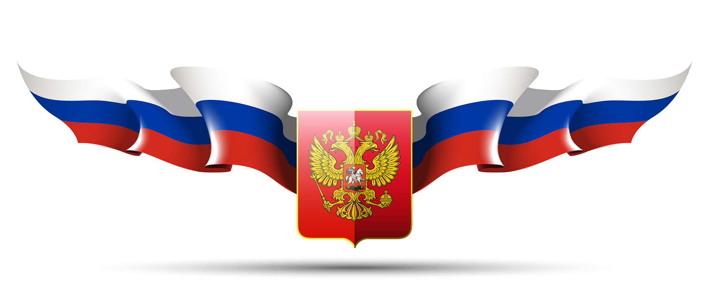
Символ родной державы
(интересные факты из истории российского флага)

1. В Древней Руси не существовало так называемого «государственного флага» но ближе всего к нему было приближено «Государево» знамя, или знамя Большого полка, с которым обычно и участвовал в военных действиях царь.
2. Самым большим знаменем в истории нашего Отечества стал великий стяг Ивана Грозного 1560 года.
3. В 17 веке в России существовало белое знамя с золотым двуглавым орлом, называемое «ясачное», оно было использовано также в Полтавской битве.

МБУК «Анапская ЦБС»
Детско-юношеская
библиотека-филиал №1
Символ родной державы
(интересные факты из истории российского флага)

1. В Древней Руси не существовало так называемого «государственного флага» но ближе всего к нему было приближено «Государево» знамя, или знамя Большого полка, с которым обычно и участвовал в военных действиях царь.
2. Самым большим знаменем в истории нашего Отечества стал великий стяг Ивана Грозного 1560 года.
3. В 17 веке в России существовало белое знамя с золотым двуглавым орлом, называемое «ясачное», оно было использовано также в Полтавской битве.
МБУК «Анапская ЦБС»
Детско-юношеская
библиотека-филиал №1
Символ родной державы
(интересные факты из истории российского флага)

1. В Древней Руси не существовало так называемого «государственного флага» но ближе всего к нему было приближено «Государево» знамя, или знамя Большого полка, с которым обычно и участвовал в военных действиях царь.
2. Самым большим знаменем в истории нашего Отечества стал великий стяг Ивана Грозного 1560 года.
3. В 17 веке в России существовало белое знамя с золотым двуглавым орлом, называемое «ясачное», оно было использовано также в Полтавской битве.

4. Около 1700 года из-под пера Петра I вышел черновой рисунок, на котором был изображён трехполосный флаг, а на полосах рукой царя написан их цвет: «белое, синее, красное». Для него белая полоса означала божественную власть, синяя – царскую, а красная – народ.
5. Существует легенда, что матросов торговых судов (на их флагах в основном и использовался триколор), которые не могли запомнить порядок цветов, секли розгами. И тогда ими было придумано для запоминания забавное слово «бесик» - по первым буквам: белый, синий, красный.
7. При Николае II, в 1896 году, для окончательного выяснении вопроса о государственном флаге было созвано особое совещание, постановившее, что им может называться привычный нам триколор, но в 1913 году император подтвердил указ Александра II о государственных цветах России: чёрном, жёлтом и белом.
8. В апреле 1918 года по инициативе Якова Свердлова большевики упразднили трёхполосный флаг и заменили его на революционно-красное полотнище.
9. 22 августа 1991 их решение было отменено, благодаря чему историческое знамя заняло свое почетное место.

Источник: http://www.calend.ru/holidays/0/0/529/
© Calend.ru

4. Около 1700 года из-под пера Петра I вышел черновой рисунок, на котором был изображён трехполосный флаг, а на полосах рукой царя написан их цвет: «белое, синее, красное». Для него белая полоса означала божественную власть, синяя – царскую, а красная – народ.
5. Существует легенда, что матросов торговых судов (на их флагах в основном и использовался триколор), которые не могли запомнить порядок цветов, секли розгами. И тогда ими было придумано для запоминания забавное слово «бесик» - по первым буквам: белый, синий, красный.
7. При Николае II, в 1896 году, для окончательного выяснении вопроса о государственном флаге было созвано особое совещание, постановившее, что им может называться привычный нам триколор, но в 1913 году император подтвердил указ Александра II о государственных цветах России: чёрном, жёлтом и белом.
8. В апреле 1918 года по инициативе Якова Свердлова большевики упразднили трёхполосный флаг и заменили его на революционно-красное полотнище.
9. 22 августа 1991 их решение было отменено, благодаря чему историческое знамя заняло свое почетное место.

4. Около 1700 года из-под пера Петра I вышел черновой рисунок, на котором был изображён трехполосный флаг, а на полосах рукой царя написан их цвет: «белое, синее, красное». Для него белая полоса означала божественную власть, синяя – царскую, а красная – народ.
5. Существует легенда, что матросов торговых судов (на их флагах в основном и использовался триколор), которые не могли запомнить порядок цветов, секли розгами. И тогда ими было придумано для запоминания забавное слово «бесик» - по первым буквам: белый, синий, красный.
7. При Николае II, в 1896 году, для окончательного выяснении вопроса о государственном флаге было созвано особое совещание, постановившее, что им может называться привычный нам триколор, но в 1913 году император подтвердил указ Александра II о государственных цветах России: чёрном, жёлтом и белом.
8. В апреле 1918 года по инициативе Якова Свердлова большевики упразднили трёхполосный флаг и заменили его на революционно-красное полотнище.
9. 22 августа 1991 их решение было отменено, благодаря чему историческое знамя заняло свое почетное место.

